**目录**

1 文档介绍 6

1.1 文档目的 6

1.2 适用范围 6

1.3 术语与解释 6

1.4 文档约定 6

2 服务设计 7

2.1 系统功能模块图 7

2.2 系统功能模块介绍 7

2.3 数据模型设计图说明 10

3 接口设计 10

3.1 查询话题列表接口 10

3.1.1 接口说明 10

3.1.2 接口url 10

3.1.3 接口入参 11

3.1.4 请求示例 11

3.1.5 接口出参 11

3.1.6 响应示例 11

3.2 创建话题接口 12

3.2.1 接口说明 12

3.2.2 接口url 12

3.2.3 接口入参 12

3.2.4 请求示例 12

3.2.5 接口出参 12

3.2.6 响应示例 12

3.3 查询好友列表接口 13

3.3.1 接口说明 13

3.3.2 接口url 13

3.3.3 接口入参 13

3.3.4 请求示例 13

3.3.5 接口出参 13

3.3.6 响应示例 14

3.4 发帖接口 14

3.4.1 接口说明 14

3.4.2 接口url 14

3.4.3 接口入参 14

3.4.4 请求示例 14

3.4.5 接口出参 15

3.4.6 响应示例 15

3.5 删除帖子 15

3.5.1 接口说明 15

3.5.2 接口url 15

3.5.3 接口入参 15

3.5.4 请求示例 15

3.5.5 接口出参 15

3.5.6 返回示例 16

3.6 查询帖子推荐和宝友圈列表 16

3.6.1 接口说明 16

3.6.2 接口url 16

3.6.3 接口入参 16

3.6.4 请求示例 16

3.6.5 接口出参 17

3.6.6 返回示例 17

3.7 查询指定用户帖子列表 17

3.7.1 接口说明 17

3.7.2 接口url 18

3.7.3 接口入参 18

3.7.4 请求示例 18

3.7.5 接口出参 18

3.7.6 返回示例 19

3.8 修改帖子信息接口 19

3.8.1 接口说明 19

3.8.2 接口url 19

3.8.3 接口入参 19

3.8.4 请求示例 19

3.8.5 接口出参 20

3.8.6 返回示例 20

3.9 帖子详情接口 20

3.9.1 接口说明 20

3.9.2 接口url 20

3.9.3 接口入参 20

3.9.4 请求示例 21

3.9.5 接口出参 21

3.9.6 返回示例 21

3.10 查询帖子评论列表(预留) 22

3.10.1 接口说明 22

3.10.2 接口url 22

3.10.3 接口入参 22

3.10.4 请求示例 22

3.10.5 接口出参 22

3.10.6 返回示例 23

3.11 查询指定评论的回复列表 23

3.11.1 接口说明 23

3.11.2 接口url 23

3.11.3 接口入参 23

3.11.4 请求示例 23

3.11.5 接口出参 24

3.11.6 返回示例 24

3.12 发表帖子评论接口 24

3.12.1 接口说明 24

3.12.2 接口url 24

3.11.3 接口入参 24

3.12.4 请求示例 25

3.12.5 接口出参 25

3.12.6 响应示例 25

3.13 回复评论接口(预留) 25

3.13.1 接口说明 25

3.13.2 接口url 25

3.13.3 接口入参 25

3.13.4 请求示例 26

3.13.5 接口出参 26

3.13.6 响应示例 26

3.14 点赞接口 26

3.14.1 接口说明 26

3.14.2 接口url 26

3.14.3 接口入参 26

3.14.4 请求示例 27

3.14.5 接口出参 27

3.14.6 响应示例 27

3.15 取消点赞接口 27

3.15.1 接口说明 27

3.15.2 接口url 27

3.15.3 接口入参 27

3.15.4 请求示例 27

3.15.5 接口出参 28

3.15.6 响应示例 28

3.16 关注社区用户接口 28

3.16.1 接口说明 28

3.16.2 接口url 28

3.16.3 接口入参 28

3.16.4 请求示例 28

3.16.5 接口出参 29

3.16.6 响应示例 29

3.17 取消关注用户接口 29

3.17.1 接口说明 29

3.17.2 接口url 29

3.17.3 接口入参 29

3.17.4 请求示例 29

3.17.5 接口出参 30

3.17.6 响应示例 30

3.18 发布活动接口 30

3.18.1 接口说明 30

3.18.2 接口url 30

3.18.3 接口入参 30

3.18.4 请求示例 31

3.18.5 接口出参 31

3.18.6 响应示例 31

3.19 查询活动列表 31

3.19.1 接口说明 31

3.19.2 接口url 31

3.19.3 接口入参 31

3.19.4 请求示例 32

3.19.5 接口出参 32

3.19.6 返回示例 33

3.20 活动详情接口 33

3.20.1 接口说明 33

3.20.2 接口url 33

3.20.3 接口入参 33

3.20.4 请求示例 33

3.20.5 接口出参 34

3.20.6 返回示例 34

3.21 参加活动接口 35

3.21.1 接口说明 35

3.21.2 接口url 35

3.21.3 接口入参 35

3.21.4 请求示例 35

3.21.5 接口出参 35

3.21.6 返回示例 35

3.22 查询指定活动的已参加用户列表接口 36

3.22.1 接口说明 36

3.22.2 接口url 36

3.22.3 接口入参 36

3.22.4 请求示例 36

3.22.5 接口出参 36

3.22.6 返回示例 36

3.23 取消活动 37

3.23.1 接口说明 37

3.23.2 接口url 37

3.23.3 接口入参 37

3.23.4 请求示例 37

3.23.5 接口出参 37

3.23.6 返回示例 37

3.24 取消参与活动 38

3.24.1 接口说明 38

3.24.2 接口url 38

3.24.3 接口入参 38

3.24.4 请求示例 38

3.24.5 接口出参 38

3.24.6 返回示例 38

4 错误码 39

# 文档介绍

## 文档目的

本文档主要介绍社区论坛第一期主要功能模块，以及每个功能模块的技术设计。

## 适用范围

研发部设计、开发、测试和所有被授权人员

## 术语与解释

|  |  |
| --- | --- |
| **缩写、术语** | **解 释** |
| community | 社区论坛微服务 |

## 文档约定

* 接口通用约定

后台提供GET和POST两种类型的请求;基于restful风格接口设计规范。后端返回采用统一的json数据结构，必定包含respCode,respMsg,obj三个字段.结构示例如下：

{

“respCode”:”00000”,

“respMsg”:”Success”,

“respData”:null

}

* 错误码约定

错误码为字符串类型，共5位，分成两个部分：错误产生来源+四位数字编号。 说明：错误产生来源分为A/B/C，A表示错误来源于用户，比如参数错误，用户安装版本过低，用户注册错误等问题；B表示错误来源于当前系统，往往是业务逻辑出错，或程序健壮性等问题；C表示错误来源于第三方服务，比如极光推送服务出错，消息投递超时等问题；四位数字编号从0001到9999，大类之间的步长间距预留100。

* 客户端请求约定

现将tsp用户提供的所有的服务接口分为登录态和非登录态；

登录态需要在访问后端接口时，客户端将需要在http header中的Authorization添加登录返回的资源访问令牌accessToken后访问后端接口。非登录态不需要资源访问令牌。

# 服务设计

## 系统功能模块图

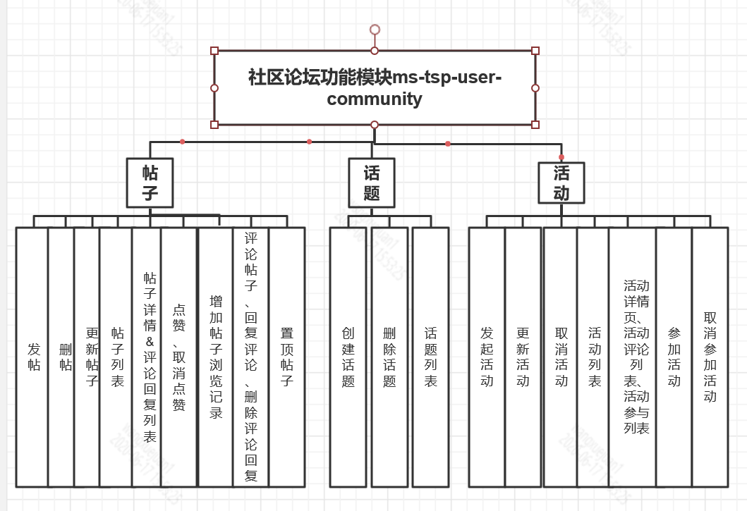

**图1 社区论坛系统功能模块图**

## 系统功能模块介绍

**普通登录用户功能点有**：

|  |
| --- |
| 社区论坛微服务第一期包含功能模块有帖子、活动、我的。  话题 |
| 创建话题(用户在发帖时可选择话题，和创建话题） |
| 显示话题列表 |
| 显示我的自己创建的话题列表 |
| 删除用户自己创建的话题 |
|  |
| 我的 |
| 发帖 |
| 帖子更新 |
| 我的帖子列表 |
| 更新我的帖子 |
| 我的点赞（我的收藏） |
| 我的报名记录 |
| 我的关注的用户列表 |
| 我的粉丝列表 |
|  |
| 帖子 |
| 帖子列表（推荐列表和宝友圈列表），显示发帖人用户名，头像，帖子标题，帖子简介，帖子浏览数、点赞数、评论数； |
| 帖子详情页面，显示帖子详情和帖子关联评论列表，评论回复子集；评论点赞数，评论回复数； |
| 用户点赞/取消点赞帖子=收藏 |
| 用户关注其他用户，新增被关注用户的粉丝列表 |
| 用户评论帖子 |
| 用户回复评论 |
|  |
| 活动 |
| 显示活动列表 |
| 新增参加活动记录（参加活动表单）用户点击参加活动弹出窗口填入参加人姓名，电话，参加人数 |
| 取消参与活动 |
| 评论活动 |
| 点赞活动=收藏活动 |
|  |

**系统管理员功能点有**：

|  |
| --- |
| 话题 |
| 创建话题(用户在发帖时可选择话题，和创建话题） |
| 显示话题列表 |
| 显示我的自己创建的话题列表 |
| 删除用户自己创建的话题 |
|  |
| 帖子 |
| 发布帖子 |
| 帖子审核流程（预留） |
| 删除帖子 |
| 帖子详情 |
| 帖子详情+评论列表+评论回复列表+帖子浏览数、帖子点赞数、帖子评论数 |
| 推荐帖子 |
| 置顶帖子 |
| 点赞/取消点赞帖子 |
| 评论帖子 |
| 回复评论 |
|  |
| 活动 |
| 发起活动 |
| 更新活动（需发送消息-预留） |
| 取消活动（需发送消息-预留） |
| 显示活动列表 |
| 新增参加活动记录（参加活动表单）用户点击参加活动弹出窗口填入参加人姓名，电话，参加人数 |
| 取消参与活动 |
| 评论活动 |
| 点赞活动 |

## 数据模型设计图说明

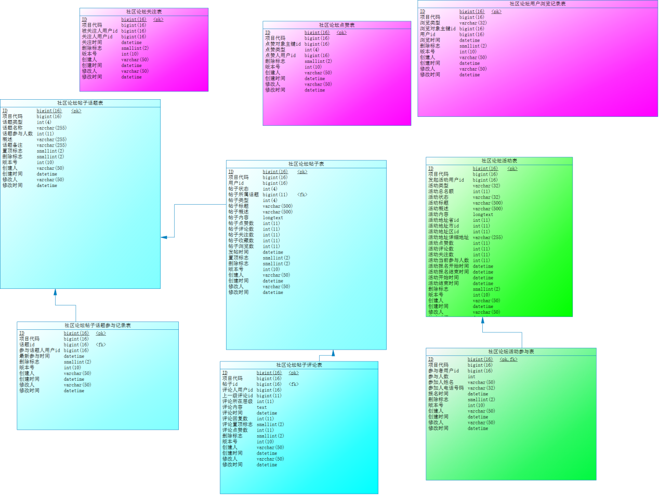

**图4 社区论坛数据模型图**

# 接口设计

## 查询话题列表接口

### 3.1.1 接口说明

查询话题列表接口。

### 3.1.2 接口url

GET /community/v1/topic/list

### 3.1.3 接口入参

|  |  |  |  |
| --- | --- | --- | --- |
| 参数名 | 类型 | 是否必填 | 说明 |
| userId | long | N | 非空则查询该指定用户创建的话题列表 |
| topic | String | N | 话题内容，支持输入文本模糊查询，前端传入去除 # 字符 |
| pageInfo | Object | N | 分页对象信息，字段详情如下 |

### 

|  |  |  |  |
| --- | --- | --- | --- |
| 参数名 | 类型 | 是否必填 | 说明 |
| currentPage | int | N | 当前第几页 |
| pageSize | Int | N | 一页显示行数 |

### 3.1.4 请求示例

<http://10.24.152.26:8888/community/v1/topic/list?topic=宝汽&currentPage=1>

&pageSize=20

### 3.1.5 接口出参

|  |  |  |  |
| --- | --- | --- | --- |
| 参数名 | 类型 | 是否必填 | 说明 |
| id | long | Y | 话题主键id |
| topic | String | Y | 话题 |
| joinNum | Int | Y | 话题参与人数 |

### 3.1.6 响应示例

{

“respCode”:”00000”,

“respMsg”:”success”,

"respData":[{

“id”:1,

“topic”:”宝能汽车”,

“joinNum”:300

}]

}

## 创建话题接口

### 3.2.1 接口说明

建话题接口。参数格式application/json

### 3.2.2 接口url

POST /community/v1/topic/save

### 3.2.3 接口入参

|  |  |  |  |
| --- | --- | --- | --- |
| 参数名 | 类型 | 是否必填 | 说明 |
| topic | String | Y | 话题,前端需去掉#字符 |
| type | int | N | 话题类型，如1营销类，2技术分享类 |

### 3.2.4 请求示例

http://10.24.152.26:8888/community/v1/topic/save

{

“topic”:”宝能 汽车”

}

### 3.2.5 接口出参

|  |  |  |  |
| --- | --- | --- | --- |
| 参数名 | 类型 | 是否必填 | 说明 |

### 3.2.6 响应示例

{

“respCode”:”00000”,

“respMsg”:”success”

}

## 查询好友列表接口

### 3.3.1 接口说明

查询好友列表接口。

### 3.3.2 接口url

GET /community/v1/friend/list

### 3.3.3 接口入参

|  |  |  |  |
| --- | --- | --- | --- |
| 参数名 | 类型 | 是否必填 | 说明 |
| nickname | String | N | 好友昵称，支持输入文本左前缀模糊搜索 |
| pageInfo | Object | N | 分页对象信息，字段详情如下 |

### 

|  |  |  |  |
| --- | --- | --- | --- |
| 参数名 | 类型 | 是否必填 | 说明 |
| currentPage | int | N | 当前第几页 |
| pageSize | Int | N | 一页显示行数 |

### 3.3.4 请求示例

<http://10.24.152.26:8888/community/v1/friend/list?nickname=宝汽>

&currentPage=1&pageSize=20

### 3.3.5 接口出参

|  |  |  |  |
| --- | --- | --- | --- |
| 参数名 | 类型 | 是否必填 | 说明 |
| id | long | Y | 好用用户id |
| nickname | String | Y | 好友用户名 |
| headImg | String | Y | 好友头像url |

### 3.3.6 响应示例

{

“respCode”:”00000”,

“respMsg”:”success”,

"respData":[{

“id”:1,

“nickname”:”宝儿”,

“headImg”:”http://www.com”

}]

}

## 发帖接口

### 3.4.1 接口说明

发帖接口。参数格式application/json

### 3.4.2 接口url

POST /community/v1/post/save

### 3.4.3 接口入参

|  |  |  |  |
| --- | --- | --- | --- |
| 参数名 | 类型 | 是否必填 | 说明 |
| content | String | Y | 帖子内容 |
| title | String | N | 帖子标题 |
| outline | String | N | 帖子概述 |
| postType | String | N | 帖子类型，如营销类，技术分享类 |
| topicId | int | N | 帖子所属话题id |

### 3.4.4 请求示例

http://10.24.152.26:8888/community/v1/post/save

{

“content”:”宝能汽车巡回宣讲开始...”

}

### 3.4.5 接口出参

|  |  |  |  |
| --- | --- | --- | --- |
| 参数名 | 类型 | 是否必填 | 说明 |

### 3.4.6 响应示例

{

“respCode”:”00000”,

“respMsg”:”success”

}

## 删除帖子

### 3.5.1 接口说明

用于删除帖子

### 3.5.2 接口url

GET /community/v1/post/delete/{postId}

### 3.5.3 接口入参

|  |  |  |  |
| --- | --- | --- | --- |
| 参数名 | 类型 | 是否必填 | 说明 |
| postId | String | Y | 帖子id |

### 3.5.4 请求示例

http://10.24.152.26:8888/community/v1/post/delete/1112

### 3.5.5 接口出参

|  |  |  |  |
| --- | --- | --- | --- |
| 参数名 | 类型 | 是否必填 | 说明 |

### 3.5.6 返回示例

{

“respCode”:”00000”,

“respMsg”:”success”,

}

## 查询帖子推荐和宝友圈列表

### 3.6.1 接口说明

查询帖子列表，帖子显示列表主要有推荐列表和宝友圈帖子列表。

推荐列表第一期非定制化推荐，为帖子表中随机选中帖子数据显示在推荐列表中。

### 3.6.2 接口url

GET /community/v1/post/list

### 3.6.3 接口入参

|  |  |  |  |
| --- | --- | --- | --- |
| 参数名 | 类型 | 是否必填 | 说明 |
| userId | long | Y | 用户id，非空则查询推荐列表 |
| type | String | Y | 获取帖子列表的类型，TIP推荐列表，FRIEND宝友圈帖子列表 |
| pageInfo | Object | N | 分页对象信息，字段详情如下 |

### 

|  |  |  |  |
| --- | --- | --- | --- |
| 参数名 | 类型 | 是否必填 | 说明 |
| currPage | int | N | 当前第几页 |
| pageSize | Int | N | 一页显示行数 |

### 3.6.4 请求示例

http://10.24.152.26:8888/community/v1/post/list?type=tip

&currentPage=1&pageSize=20

### 3.6.5 接口出参

|  |  |  |  |
| --- | --- | --- | --- |
| 参数名 | 类型 | 是否必填 | 说明 |
| id | long | Y | 帖子id |
| nickname | string | N | 用户昵称 |
| headImg | string | N | 图像 |
| content | String | Y | 帖子内容 |
| thumbsUpNum | Int | Y | 帖子点赞数 |
| commentNum | Int | Y | 帖子评论数 |
| browseNum | Int | Y | 帖子浏览数 |
| focusFlag | boolean | Y | 是否已关注发帖用户 |

### 3.6.6 返回示例

{

"respCode":"0000”,

"respMsg":"success”,

"obj”:[{

“id”:100001,

“nickname”:”我是一片云”,

“headImg”:”http://www.bn.com”,

“content”:”宝能汽车凯帆起航”,

“thumbsUpNum”:12340,

“commentNum”:12340,

“browseNum”:1000，

“focusFlag”:true

}]

}

## 查询指定用户帖子列表

### 3.7.1 接口说明

查询指定用户帖子列表,主要适用于用户信息页面，查看该用户所有帖子。

### 3.7.2 接口url

GET /community/v1/post/{userId}/list

### 3.7.3 接口入参

|  |  |  |  |
| --- | --- | --- | --- |
| 参数名 | 类型 | 是否必填 | 说明 |
| userId | long | Y | 用户id，非空则查询推荐列表 |
| pageInfo | Object | N | 分页对象信息，字段详情如下 |

|  |  |  |  |
| --- | --- | --- | --- |
| 参数名 | 类型 | 是否必填 | 说明 |
| currPage | int | N | 当前第几页 |
| pageSize | Int | N | 一页显示行数 |

### 3.7.4 请求示例

http://10.24.152.26:8888/community/v1/post/122/list?

currentPage=1&pageSize=20

### 3.7.5 接口出参

|  |  |  |  |
| --- | --- | --- | --- |
| 参数名 | 类型 | 是否必填 | 说明 |
| id | long | Y | 帖子id |
| nickname | string | N | 用户昵称 |
| headImg | string | N | 图像 |
| content | String | Y | 帖子内容 |
| thumbsUpNum | Int | Y | 帖子点赞数 |
| commentNum | Int | Y | 帖子评论数 |
| browseNum | Int | Y | 帖子浏览数 |
| focusFlag | boolean | Y | 是否已关注发帖用户 |

### 3.7.6 返回示例

{

"respCode":"0000”,

"respMsg":"success”,

"obj”:[{

“id”:100001,

“nickname”:”我是一片云”,

“headImg”:”http://www.bn.com”,

“content”:”宝能汽车凯帆起航”,

“thumbsUpNum”:12340,

“commentNum”:12340,

“browseNum”:1000，

“focusFlag”:true

}]

}

## 修改帖子信息接口

### 3.8.1 接口说明

修改帖子，包括内容，帖子状态等

### 3.8.2 接口url

POST /community/v1/post/update

### 3.8.3 接口入参

|  |  |  |  |
| --- | --- | --- | --- |
| 参数名 | 类型 | 是否必填 | 说明 |
| content | String | Y | 更新帖子内容 |
| status | String | N | 更新帖子状态，draft草稿；已审核，已发布 |

### 3.8.4 请求示例

http://10.24.152.26:8888/community/v1/post/update

{

“content”:”xxx”,

“status”:draft

}

### 3.8.5 接口出参

|  |  |  |  |
| --- | --- | --- | --- |
| 参数名 | 类型 | 是否必填 | 说明 |
| content | String | Y | 帖子内容 |
| status | String | N | 将更新的帖子状态 |

### 3.8.6 返回示例

{

“respCode”:”00000”,

“respMsg”:”success”,

"respData":null

}

## 帖子详情接口

### 3.9.1 接口说明

帖子详情接口，包含发帖人头像，昵称，帖子内容，帖子浏览数，点赞数，评论数，评论列表，评论回复数等

### 3.9.2 接口url

GET v1/user/community/post/get/{postId}

### 3.9.3 接口入参

|  |  |  |  |
| --- | --- | --- | --- |
| 参数名 | 类型 | 是否必填 | 说明 |
| postId | string | Y | 帖子id |

### 3.9.4 请求示例

http://10.24.152.26:8888/community/v1/post/get/111

### 3.9.5 接口出参

|  |  |  |  |
| --- | --- | --- | --- |
| 参数名 | 类型 | 是否必填 | 说明 |
| id | long | Y | 帖子id |
| nickname | string | N | 用户昵称 |
| headImg | string | N | 图像 |
| content | String | Y | 帖子内容 |
| thumbsUpNum | Int | Y | 帖子点赞数 |
| commentNum | Int | Y | 帖子评论数 |
| browseNum | Int | Y | 帖子浏览数 |
| commentList | List | N | 帖子评论列表，list详情如下 |

|  |  |  |  |
| --- | --- | --- | --- |
| 参数名 | 类型 | 是否必填 | 说明 |
| id | long | Y | 评论id |
| nickname | String | Y | 评论人昵称 |
| headImg | String | Y | 评论人头像 |
| content | String | Y | 评论内容 |
| thumbsUpNum | int | Y | 评论点赞数 |
| replyNum | int | Y | 评论回复数 |
| replyList | List | N | 评论的回复列表 |

|  |  |  |  |
| --- | --- | --- | --- |
| 参数名 | 类型 | 是否必填 | 说明 |
| id | long | Y | 评论id |
| fromNickname | String | Y | 回复人昵称 |
| toNickName | String | Y | 被回复人的昵称 |
| content | String | Y | 回复内容 |

### 3.9.6 返回示例

{

“respCode”:”00000”,

“respMsg”:”success”

"respData":{

}

}

## 查询帖子评论列表(预留)

### 3.10.1 接口说明

根据帖子id，获取帖子评论列表

### 3.10.2 接口url

GET v1/user/community/comment/list

### 3.10.3 接口入参

|  |  |  |  |
| --- | --- | --- | --- |
| 参数名 | 类型 | 是否必填 | 说明 |
| postId | long | Y | 帖子id |
| pageInfo | Object | N | 分页对象信息，字段详情如下 |

### 

|  |  |  |  |
| --- | --- | --- | --- |
| 参数名 | 类型 | 是否必填 | 说明 |
| currPage | int | N | 当前第几页 |
| pageSize | Int | N | 一页显示行数 |

### 3.10.4 请求示例

[http://10.24.152.26:8888/community/v1/comment/list?currentPage=1](http://10.24.152.26:8888/community/v1/topic/list?topic=宝汽&currentPage=1)

&pageSize=20

### 3.10.5 接口出参

|  |  |  |  |
| --- | --- | --- | --- |
| 参数名 | 类型 | 是否必填 | 说明 |
| postId | long | Y | 帖子id |
| id | long | Y | 评论id |
| nickname | String | Y | 评论人用户名 |
| headImg | String | Y | 评论人头像url |
| content | String | Y | 评论内容 |
| replyList | List | Y | 评论的回复列表，详情如下 |
| id | long | Y | 回复id |
| fromNickname | String | Y | 回复人用户昵称 |
| toNickname | String | Y | 被回复人用户昵称 |
| content | String | Y | 回复内容 |

### 3.10.6 返回示例

{

“respCode”:”00000”,

“respMsg”:”success”,

"respData":null

}

## 查询指定评论的回复列表

### 3.11.1 接口说明

根据评论id，查询评论的回复列表,帖子详情页面，点击回复触发查询

### 3.11.2 接口url

GET v1/user/community/post/comment/reply/list

### 3.11.3 接口入参

|  |  |  |  |
| --- | --- | --- | --- |
| 参数名 | 类型 | 是否必填 | 说明 |
| postId | long | Y | 帖子id |
| commentId | long | Y | 评论id |
| pageInfo | Object | N | 分页对象信息，字段详情如下 |
| currPage | int | N | 当前第几页 |
| pageSize | Int | N | 一页显示行数 |

### 3.11.4 请求示例

http://10.24.152.26:8888/community/post/comment/reply/list？

currentPage=1&pageSize=20

### 3.11.5 接口出参

|  |  |  |  |
| --- | --- | --- | --- |
| 参数名 | 类型 | 是否必填 | 说明 |
| postId | long | Y | 帖子id |
| commentId | long | Y | 评论id |
| id | long | Y | 回复id |
| fromNickname | String | Y | 回复人用户昵称 |
| toNickname | String | Y | 被回复人用户昵称 |
| content | String | Y | 回复内容 |

### 3.11.6 返回示例

{

“respCode”:”00000”,

“respMsg”:”success”,

"respData":null

}

## 发表帖子评论接口

### 3.12.1 接口说明

发表帖子评论接口。参数格式application/json

### 3.12.2 接口url

POST /community/v1/post/comment/save

### 3.11.3 接口入参

|  |  |  |  |
| --- | --- | --- | --- |
| 参数名 | 类型 | 是否必填 | 说明 |
| postId | long | Y | 帖子id |
| commentId | long | N | 如果为回复评论，则必填 |
| content | String | Y | 评论内容 |

### 3.12.4 请求示例

http://10.24.152.26:8888/community/v1/post/comment/save

{

“postId”:1222,

“content”:”帖主分享有用，点赞”

}

### 3.12.5 接口出参

|  |  |  |  |
| --- | --- | --- | --- |
| 参数名 | 类型 | 是否必填 | 说明 |

### 3.12.6 响应示例

{

“respCode”:”00000”,

“respMsg”:”success”

}

## 回复评论接口(预留)

### 3.13.1 接口说明

回复评论接口。参数格式application/json

### 3.13.2 接口url

POST /community/v1/post/comment/reply/save

### 3.13.3 接口入参

|  |  |  |  |
| --- | --- | --- | --- |
| 参数名 | 类型 | 是否必填 | 说明 |
| fromUserId | int | Y | 登录用户id |
| toUserId | int |  | 被回复人用户id |
| content | String | Y | 评论内容 |

### 3.13.4 请求示例

http://10.24.152.26:8888/community/v1/post/comment/reply/save

{

“fromUserId”:1222,

“toUserId”:12123,

“content”:”帖主分享有用，点赞”

}

### 3.13.5 接口出参

|  |  |  |  |
| --- | --- | --- | --- |
| 参数名 | 类型 | 是否必填 | 说明 |

### 3.13.6 响应示例

{

“respCode”:”00000”,

“respMsg”:”success”

}

## 点赞接口

### 3.14.1 接口说明

点赞接口。参数格式application/json

### 3.14.2 接口url

POST /community/v1/thrumsup/save

### 3.14.3 接口入参

|  |  |  |  |
| --- | --- | --- | --- |
| 参数名 | 类型 | 是否必填 | 说明 |
| type | String | Y | 点赞类型，帖子1,活动2，问答3 |
| objectId | long | Y | 点赞对象id，如帖子id，或者活动表id |

### 3.14.4 请求示例

http://10.24.152.26:8888/community/v1/interest/save

{

“type”:”post”,

“objectId”:12123,

}

### 3.14.5 接口出参

|  |  |  |  |
| --- | --- | --- | --- |
| 参数名 | 类型 | 是否必填 | 说明 |

### 3.14.6 响应示例

{

“respCode”:”00000”,

“respMsg”:”success”

}

## 取消点赞接口

### 3.15.1 接口说明

取消点赞接口。参数格式application/json

### 3.15.2 接口url

GET /community/v1/thrumsup/delete

### 3.15.3 接口入参

|  |  |  |  |
| --- | --- | --- | --- |
| 参数名 | 类型 | 是否必填 | 说明 |
| type | String | Y | 点赞类型，帖子1,活动2，问答3 |
| objectId | long | Y | 点赞对象id，如帖子id，或者活动表id |

### 3.15.4 请求示例

http://10.24.152.26:8888/community/v1/thrumsup/delete

{

“type”:”post”,

“objectId”:12123,

}

### 3.15.5 接口出参

|  |  |  |  |
| --- | --- | --- | --- |
| 参数名 | 类型 | 是否必填 | 说明 |

### 3.15.6 响应示例

{

“respCode”:”00000”,

“respMsg”:”success”

}

## 关注社区用户接口

### 3.16.1 接口说明

关注社区论坛接口。参数格式application/json

### 3.16.2 接口url

POST /community/v1/follow/save

### 3.16.3 接口入参

|  |  |  |  |
| --- | --- | --- | --- |
| 参数名 | 类型 | 是否必填 | 说明 |
| userId | long | Y | 登录用户id |
| followedUserId | long | Y | 被关注人的用户id |

### 3.16.4 请求示例

http://10.24.152.26:8888/community/v1/follow/save

{

“focusedUserId”:12123,

“userId”:12

}

### 3.16.5 接口出参

|  |  |  |  |
| --- | --- | --- | --- |
| 参数名 | 类型 | 是否必填 | 说明 |

### 3.16.6 响应示例

{

“respCode”:”00000”,

“respMsg”:”success”

}

## 取消关注用户接口

### 3.17.1 接口说明

取消关注接口。参数格式application/json

### 3.17.2 接口url

GET /community/v1/follow/delete/{followedUserId}

### 3.17.3 接口入参

|  |  |  |  |
| --- | --- | --- | --- |
| 参数名 | 类型 | 是否必填 | 说明 |
| followedUserId | long | Y | 被关注人的用户id |

### 3.17.4 请求示例

http://10.24.152.26:8888/community/v1/follow/delete

### 3.17.5 接口出参

|  |  |  |  |
| --- | --- | --- | --- |
| 参数名 | 类型 | 是否必填 | 说明 |

### 3.17.6 响应示例

{

“respCode”:”00000”,

“respMsg”:”success”

}

## 发布活动接口

### 3.18.1 接口说明

发布活动接口。参数格式application/json

### 3.18.2 接口url

POST /community/v1/activity/save

### 3.18.3 接口入参

|  |  |  |  |
| --- | --- | --- | --- |
| 参数名 | 类型 | 是否必填 | 说明 |
| topicId | long | N | 活动所属话题id |
| totalQuota | int | N | 活动总名额 |
| applyBeginTime | datetime | Y | 活动报名开始时间 |
| applyEndTime | datetime | Y | 活动报名截止时间 |
| beginTime | datetime | Y | 活动开始时间 |
| endTime | datetime | Y | 活动结束时间 |
| provinceId | int | Y | 活动地址省id |
| cityId | int | Y | 活动地址市id |
| areaId | int | Y | 活动地址区id |
| detailAddr | String | Y | 活动地址街道详细地址 |
| coverImg | String | N | 活动封面图url |
| title | String | Y | 活动标题 |
| content | String | Y | 活动内容 |
| outline | String | N | 活动概述 |
| type | String | N | 活动类型，如营销类，技术分享类 |

### 3.18.4 请求示例

http://10.24.152.26:8888/community/v1/activity/save

{

“content”:”宝能汽车巡回宣讲开始...”

...

}

### 3.18.5 接口出参

|  |  |  |  |
| --- | --- | --- | --- |
| 参数名 | 类型 | 是否必填 | 说明 |

### 3.18.6 响应示例

{

“respCode”:”00000”,

“respMsg”:”success”

}

## 查询活动列表

### 3.19.1 接口说明

查询活动列表接口

### 3.19.2 接口url

GET /community/v1/activity/list

### 3.19.3 接口入参

|  |  |  |  |
| --- | --- | --- | --- |
| 参数名 | 类型 | 是否必填 | 说明 |
| activity | String | Y | 活动名称，支持输入文本模糊查询 |
| searchType | String | Y | 获取活动列表的类型，MY我的报名活动列表，ALL所有的活动列表 |
| activityType | String | N | 活动类型，营销market，技术分享tech |
| pageInfo | Object | N | 分页对象信息，字段详情如下 |

### 

|  |  |  |  |
| --- | --- | --- | --- |
| 参数名 | 类型 | 是否必填 | 说明 |
| currPage | int | N | 当前第几页 |
| pageSize | Int | N | 一页显示行数 |

### 3.19.4 请求示例

http://10.24.152.26:8888/community/v1/activity/list？

currentPage=1&pageSize=20

### 3.19.5 接口出参

|  |  |  |  |
| --- | --- | --- | --- |
| 参数名 | 类型 | 是否必填 | 说明 |
| id | long | Y | 活动id |
| nickname | string | N | 发布活动用户昵称 |
| headImg | string | N | 发布活动用户头像 |
| topicId | long | N | 活动所属话题id |
| totalQuota | int | N | 活动总名额 |
| applyBeginTime | datetime | Y | 活动报名开始时间 |
| applyEndTime | datetime | Y | 活动报名截止时间 |
| beginTime | datetime | Y | 活动开始时间 |
| endTime | datetime | Y | 活动结束时间 |
| provinceId | int | Y | 活动地址省id |
| cityId | int | Y | 活动地址市id |
| areaId | int | Y | 活动地址区id |
| detailAddr | String | Y | 活动地址街道详细地址 |
| coverImg | String | N | 活动封面图url |
| title | String | Y | 活动标题 |
| content | String | Y | 活动内容 |
| outline | String | N | 活动概述 |
| type | String | N | 活动类型，如营销类，技术分享类 |
| joinNum | int | Y | 活动当前已报名人数 |
| joinFlag | boolean | Y | 登录用户是否已参加该活动标志true已参加，false未参加 |

### 3.19.6 返回示例

{

"respCode":"0000”,

"respMsg":"success”,

"obj”:[{

}]

}

## 活动详情接口

### 3.20.1 接口说明

活动详情接口，包含活动发布人用户昵称，用户头像，活动详情，活动已参与用户列表等

### 3.20.2 接口url

GET v1/user/community/activity/get/{activityId}

### 3.20.3 接口入参

|  |  |  |  |
| --- | --- | --- | --- |
| 参数名 | 类型 | 是否必填 | 说明 |
| activityId | string | Y | 活动id |

### 3.20.4 请求示例

http://10.24.152.26:8888/community/v1/activity/get/111

### 3.20.5 接口出参

|  |  |  |  |
| --- | --- | --- | --- |
| 参数名 | 类型 | 是否必填 | 说明 |
| id | long | Y | 活动id |
| nickname | string | N | 发布活动用户昵称 |
| headImg | string | N | 发布活动用户头像 |
| topicId | long | N | 活动所属话题id |
| totalQuota | int | N | 活动总名额 |
| applyBeginTime | datetime | Y | 活动报名开始时间 |
| applyEndTime | datetime | Y | 活动报名截止时间 |
| beginTime | datetime | Y | 活动开始时间 |
| endTime | datetime | Y | 活动结束时间 |
| provinceId | int | Y | 活动地址省id |
| cityId | int | Y | 活动地址市id |
| areaId | int | Y | 活动地址区id |
| detailAddr | String | Y | 活动地址街道详细地址 |
| coverImg | String | N | 活动封面图url |
| title | String | Y | 活动标题 |
| content | String | Y | 活动内容 |
| outline | String | N | 活动概述 |
| type | String | N | 活动类型，如营销类，技术分享类 |
| joinNum | int | Y | 活动当前已报名人数 |
| joinFlag | boolean | Y | 登录用户是否已参加该活动标志true已参加，false未参加 |
| joinList | List | Y | 已参加活动用户列表，详情如下 |
| nickname | String | Y | 参加活动用户昵称 |
| headImg | String | Y | 参加活动用户 |
| joinNum | int | Y | 参加人数 |

### 3.20.6 返回示例

{

“respCode”:”00000”,

“respMsg”:”success”

"respData":{

}

}

## 参加活动接口

### 3.21.1 接口说明

参加活动详情接口，必填参加活动人姓名，参加活动人电话，参加活动人数

### 3.21.2 接口url

GET v1/user/community/activity/join/save

### 3.21.3 接口入参

|  |  |  |  |
| --- | --- | --- | --- |
| 参数名 | 类型 | 是否必填 | 说明 |
| activityId | long | Y | 活动id |
| name | String | Y | 参加活动用户姓名 |
| mobile | String | Y | 参加活动用户的电话号码 |
| joinNum | int | Y | 参加活动人数 |

### 3.21.4 请求示例

http://10.24.152.26:8888/community/v1/activity/join/save

### 3.21.5 接口出参

|  |  |  |  |
| --- | --- | --- | --- |
| 参数名 | 类型 | 是否必填 | 说明 |

### 3.21.6 返回示例

{

“respCode”:”00000”,

“respMsg”:”success”

"respData":{

}

}

## 查询指定活动的已参加用户列表接口

### 3.22.1 接口说明

查询指定活动已参加用户列表接口

### 3.22.2 接口url

GET v1/user/community/activity/join/get

### 3.22.3 接口入参

|  |  |  |  |
| --- | --- | --- | --- |
| 参数名 | 类型 | 是否必填 | 说明 |
| activityId | long | Y | 活动id |
| name | String | Y | 参加活动用户姓名 |
| mobile | String | Y | 参加活动用户的电话号码 |
| joinNum | int | Y | 参加活动人数 |

### 3.22.4 请求示例

http://10.24.152.26:8888/community/v1/activity/join/get

### 3.22.5 接口出参

|  |  |  |  |
| --- | --- | --- | --- |
| 参数名 | 类型 | 是否必填 | 说明 |

### 3.22.6 返回示例

{

“respCode”:”00000”,

“respMsg”:”success”

"respData":{

}

}

## 取消活动

### 3.23.1 接口说明

取消活动，为活动发起人操作,实际为更新活动状态为已取消

### 3.23.2 接口url

Post /community/v1/activity/update/{activityId}

### 3.23.3 接口入参

|  |  |  |  |
| --- | --- | --- | --- |
| 参数名 | 类型 | 是否必填 | 说明 |
| activityId | long | Y | 活动id |
| status | String | Y | 需更新的活动状态，已取消cancelled |

### 3.23.4 请求示例

http://10.24.152.26:8888/tspUser/v1/user/activity/update/1112

### 3.23.5 接口出参

|  |  |  |  |
| --- | --- | --- | --- |
| 参数名 | 类型 | 是否必填 | 说明 |

### 3.23.6 返回示例

{

“respCode”:”00000”,

“respMsg”:”success”,

"respData":null

}

## 取消参与活动

### 3.24.1 接口说明

取消参与活动，为活动参与人操作

### 3.24.2 接口url

GET /community/v1/activity/join/delete/{joinId}

### 3.24.3 接口入参

|  |  |  |  |
| --- | --- | --- | --- |
| 参数名 | 类型 | 是否必填 | 说明 |
| joinId | long | Y | 参与活动表主键id |
| activityId | long | Y | 活动id |

### 3.24.4 请求示例

http://10.24.152.26:8888/tspUser/v1/user/activity/join/delete/1112

### 3.24.5 接口出参

|  |  |  |  |
| --- | --- | --- | --- |
| 参数名 | 类型 | 是否必填 | 说明 |

### 3.24.6 返回示例

{

“respCode”:”00000”,

“respMsg”:”success”,

"respData":null

}

# 错误码

|  |  |
| --- | --- |
| 错误码 | 说明 |
| A0201 | 用户账号不存在 |
| A0202 | 用户账户被冻结 |
| A0210 | 用户密码错误 |
| A0211 | 用户输入密码次数超限 |
| A0301 | 访问未授权 |
| A0302 | token过期需要进行refresh |
| A0501 | 请求次数超过限制 |